**Лабораторна робота №9**

***Робота з файлами та каталогами у Linux***

***Мета:*** вивчити базові особливості структури каталогів у Linux; навчитися використовувати основні команди для роботи з файлами та каталогами (навігація, пошук, створення, копіювання, переміщення, перейменування, вилучення) у Linux на прикладі Ubuntu Linux 18.04 LTS.

***Інструменти:*** ОС Ubuntu 18.04 LTS; (GUI – не обов’язково; рекомендовано мати права адміністратора).

**Під час цієї лабораторної роботи ви:**

* ознайомитися з початковими відомостями про файлові системи Ext уLinux (на прикладі Ext4 в Ubuntu 18.04);

* повторите й закріпите: - основи навігації структурою каталогів у командному рядку Linux(команди cd, ls);

* дізнаєтеся про: - виконання базових операцій з файлами та каталогами у командному рядку Linux (команди touch, mkdir, cp, mv, rm); - основні інструменти для пошуку файлів та каталогів у командному рядку Linux (команди locate, find); - виведення відомостей про файли та каталоги за допомогою команди du.у Linux та Windows.

**Хід роботи:**

**Завдання 9.1:**

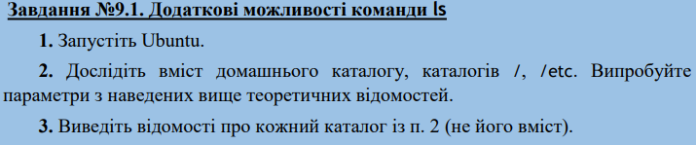

Результат виконання завдання:

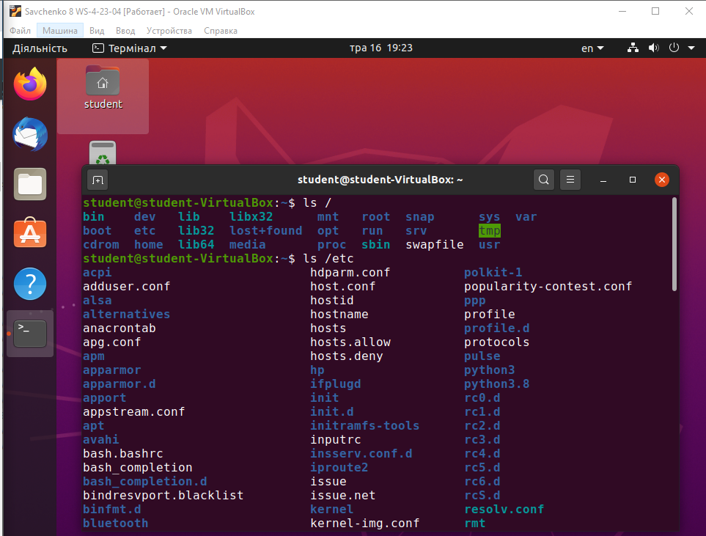

Рис.1. Результат виконання завдання

Результат виконання завдання:

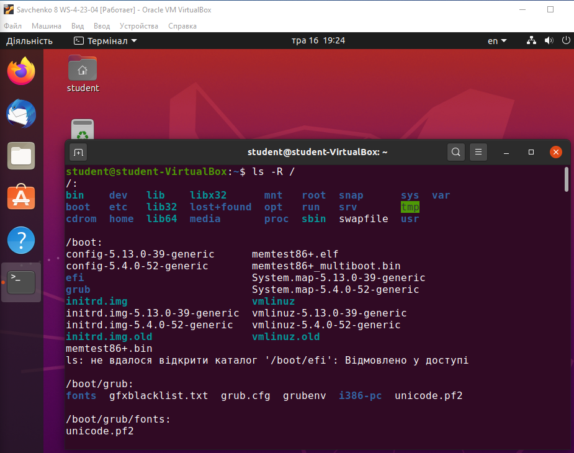

Рис.2. Результат виконання завдання

Результат виконання завдання:

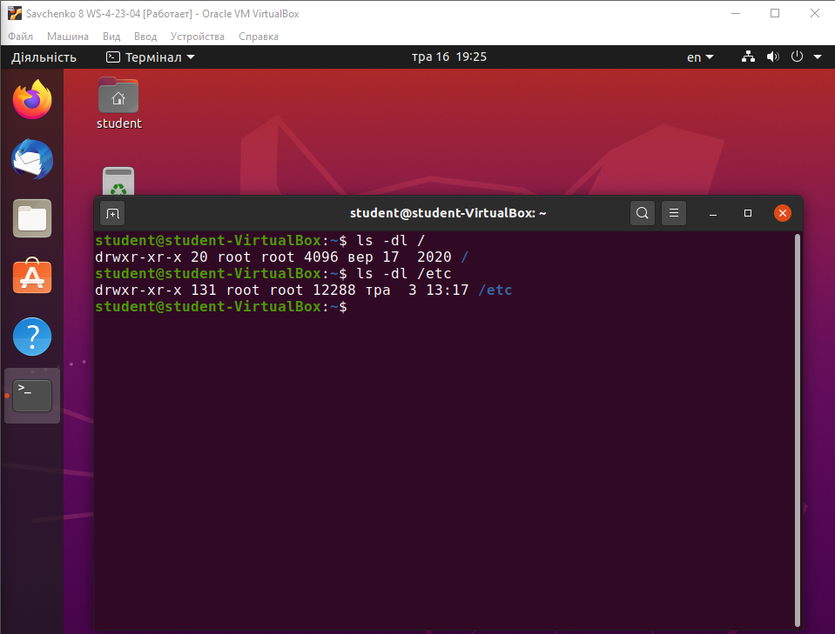

Рис.3. Результат виконання завдання

Відомості про каталоги.

**Завдання 9.2:**

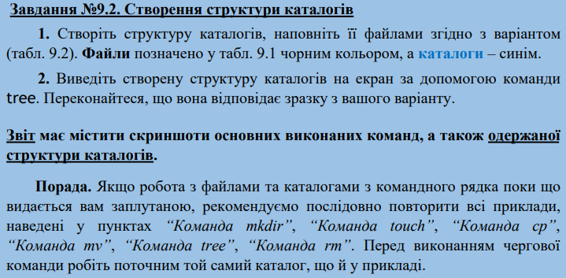

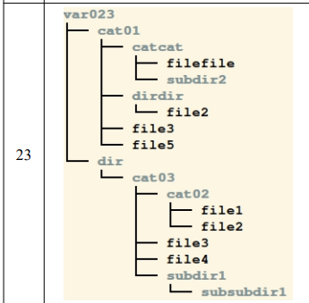

Результат виконання завдання:

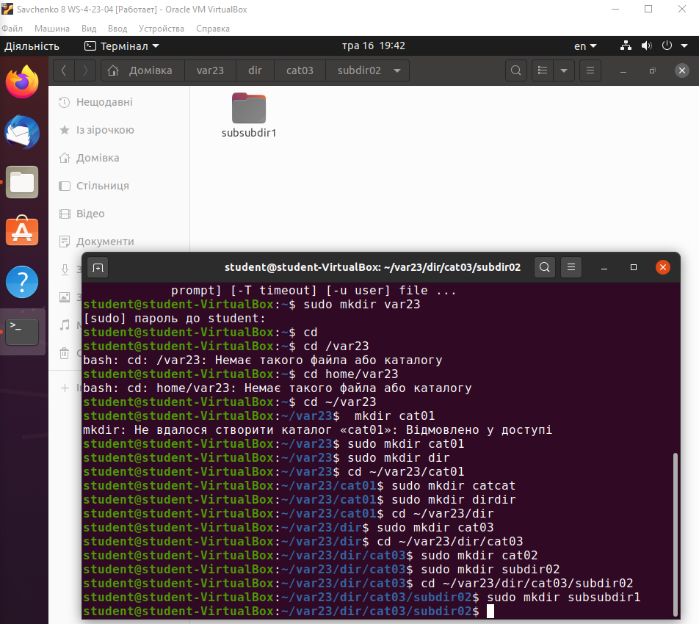

Рис.4. Результат виконання завдання

Результат виконання завдання:

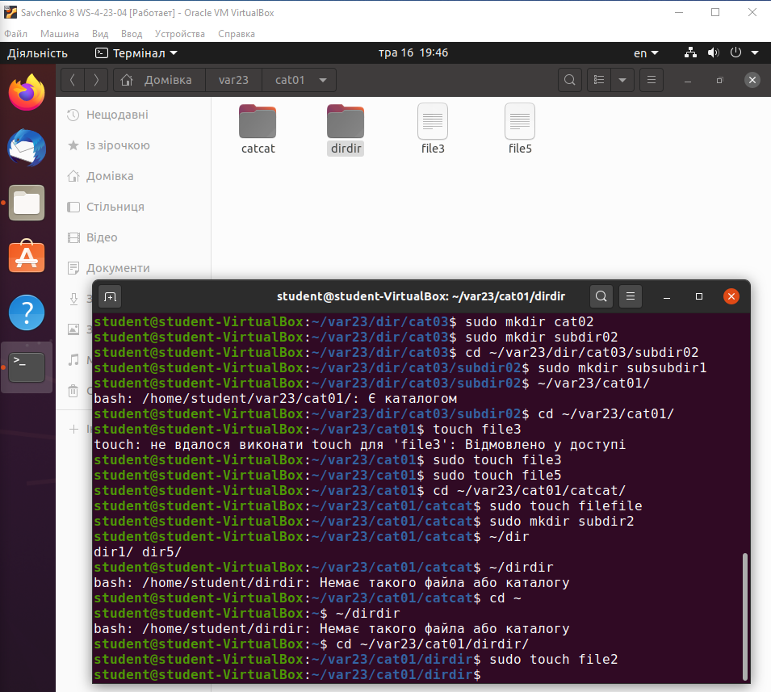

Рис.5. Результат виконання завдання

Результат виконання завдання:

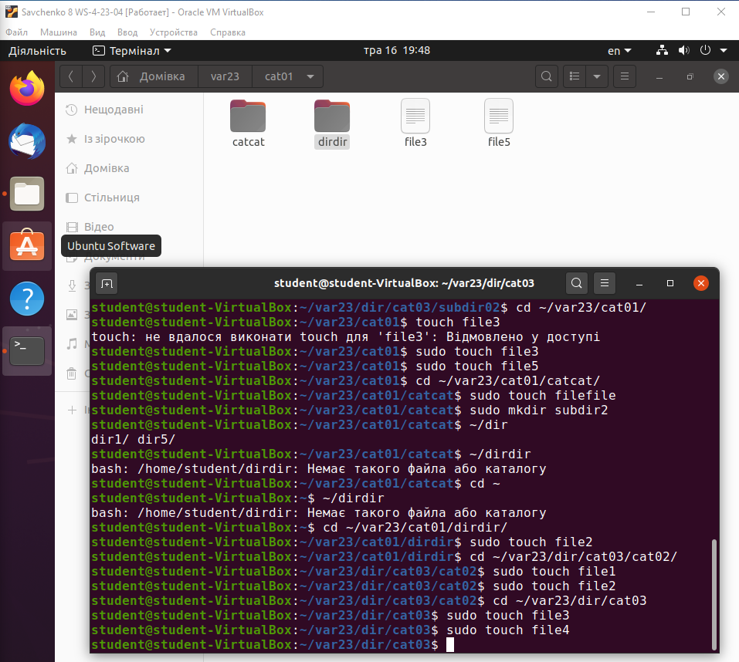

Рис.6. Результат виконання завдання

Результат виконання завдання:

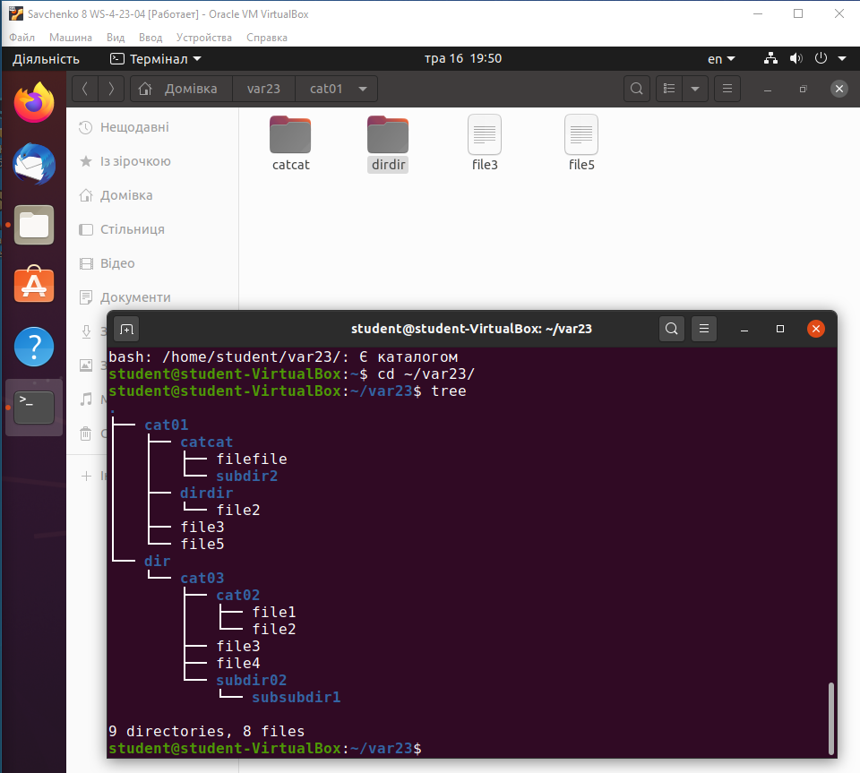

Рис.7. Результат виконання завдання

**Завдання 9.3:**

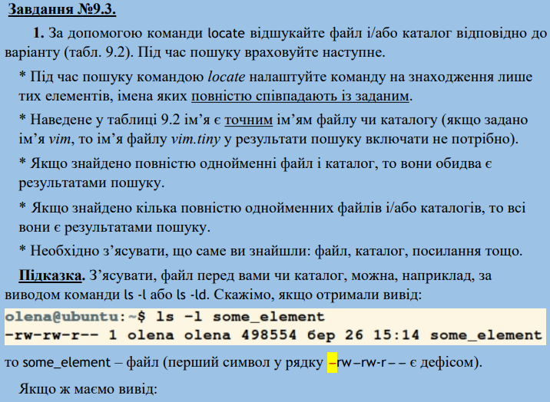 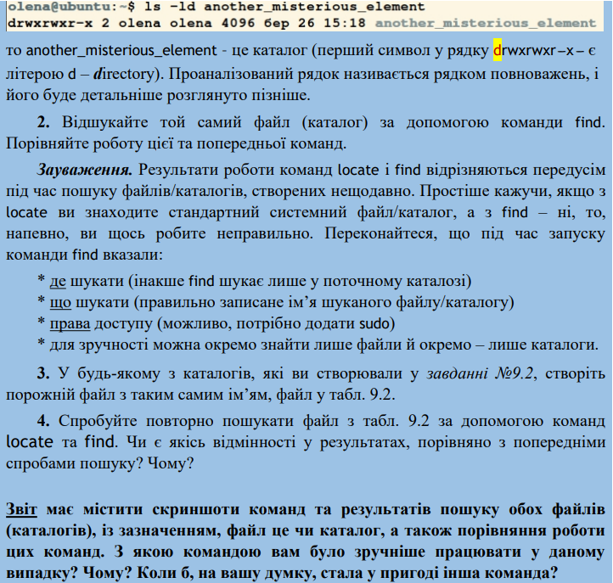



Результат виконання завдання:

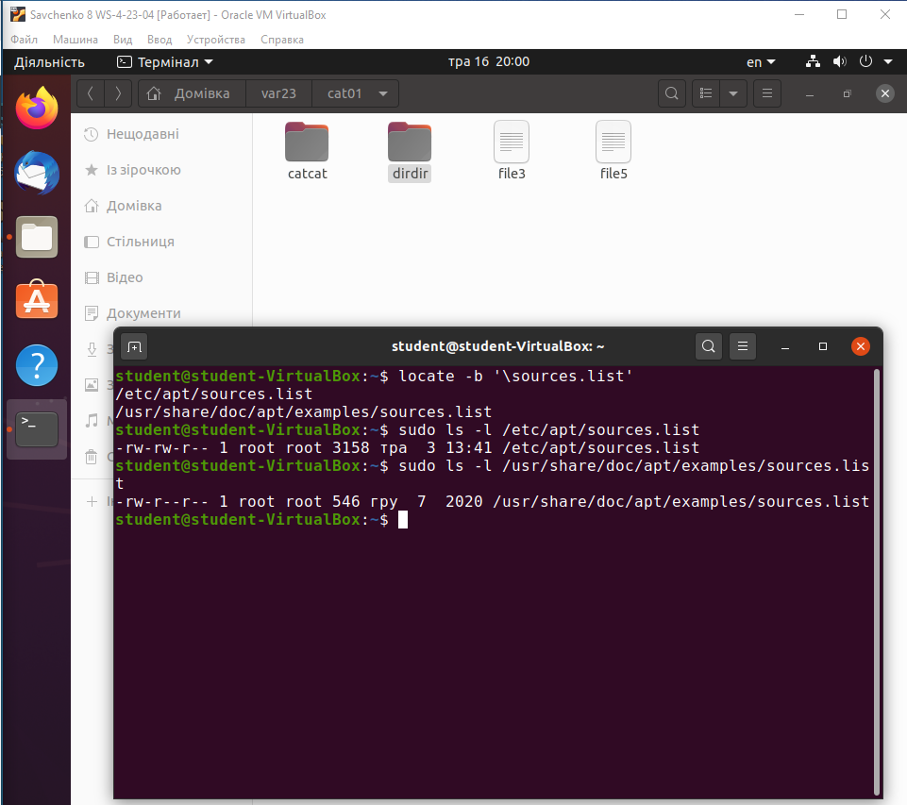

Рис.8. Результат виконання завдання

Знайдено 2 файли, про це свідчить перший символ у рядку -rw-r—r--…

Результат виконання завдання:

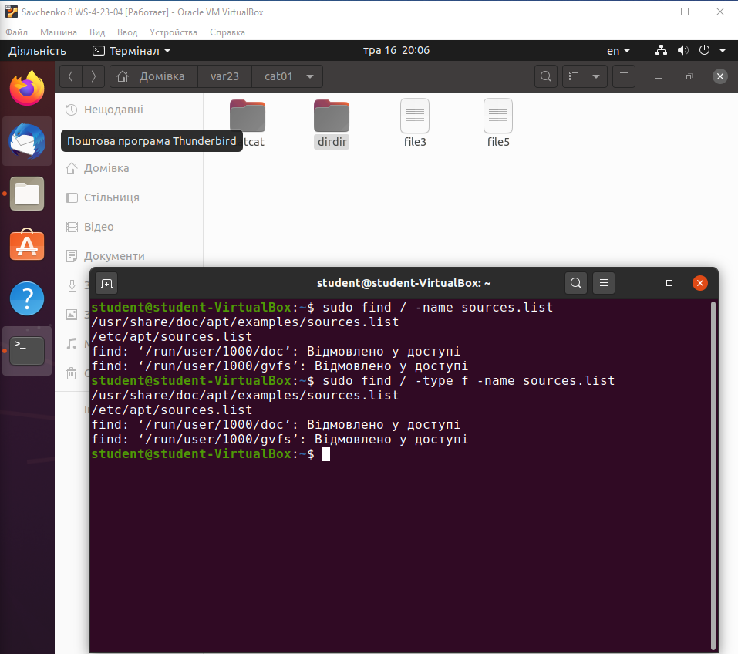

Рис.9. Результат виконання завдання

У команді find більше функціоналу чим у команди locate. Особисто для мене команда find зручніша.

Результат виконання завдання:

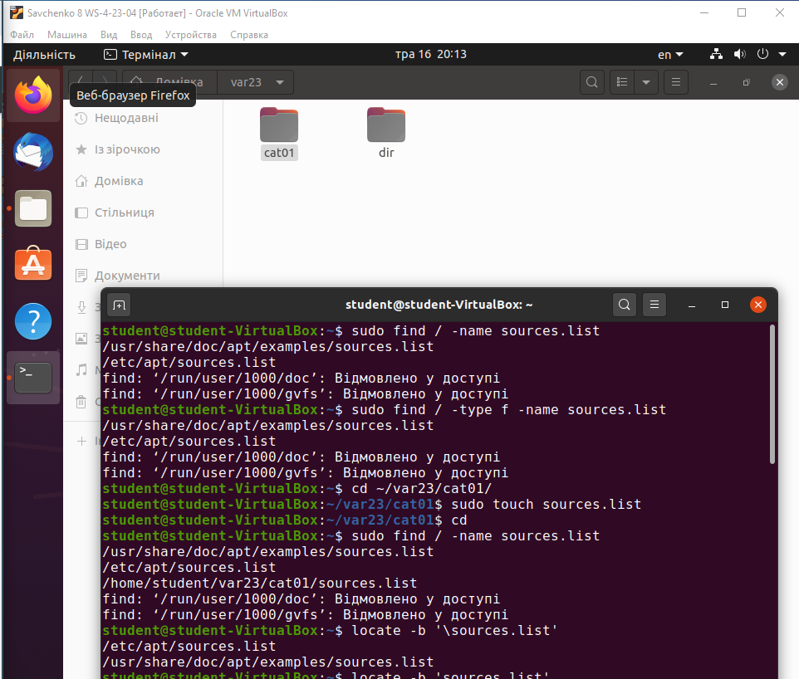

Рис.10. Результат виконання завдання

Створив файл, за допомогою команд find та locate відшукав цей файл знову. Як результат команда find знайшла новостворений файл, а команда locate – ні. Причиною цього є те, що команда locate не знаходить новостворені файли. Мені було зручніше працювати з командою find. Команда locate підходить для швидкого пошуку файлів та каталогів, а команда find підходить для пошуку файлів у всій файловій системі. Команда find для мене зручніша.

**Завдання 9.4:**

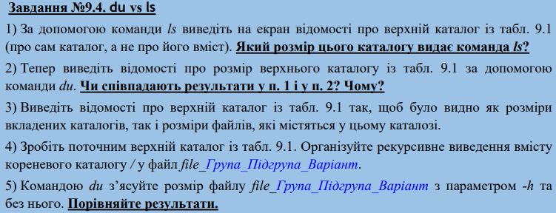

Результат виконання завдання:

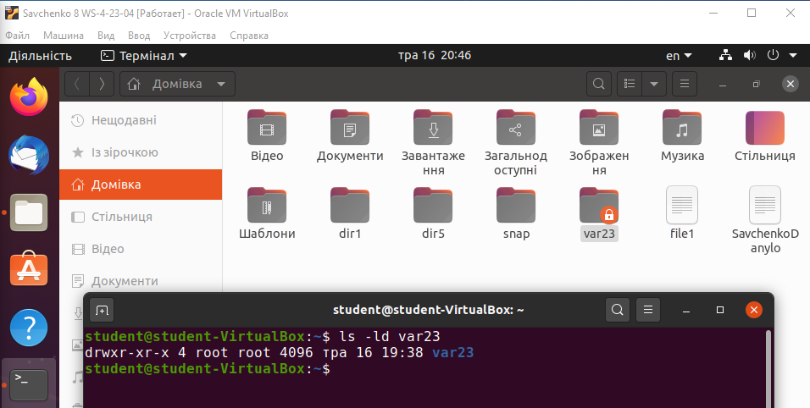

Рис.11. Результат виконання завдання

Розмір файлу 4096 мКб.

Результат виконання завдання:

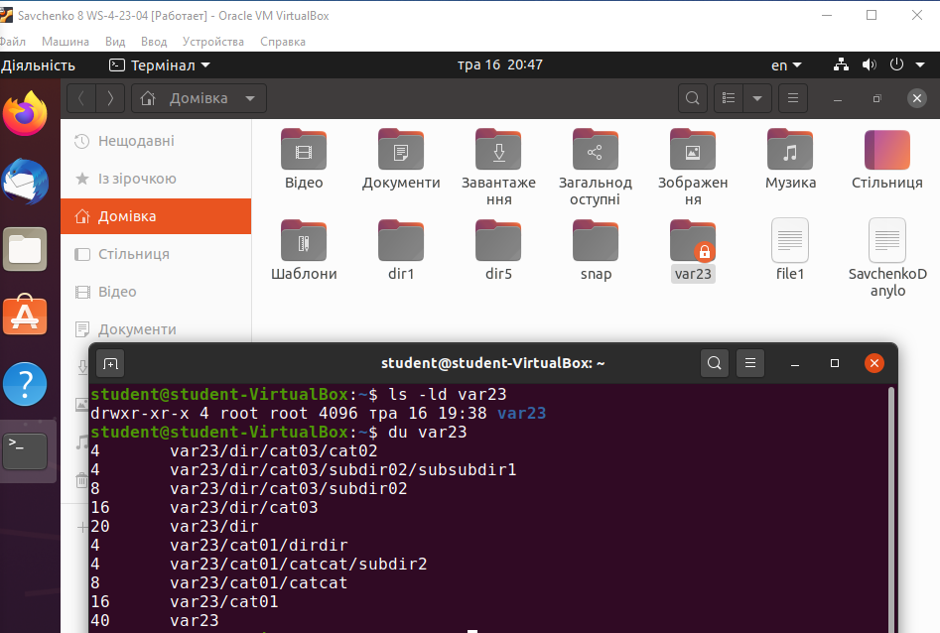

Рис.12. Результат виконання завдання

Значення розмірів файлів відрізняються через те, що команда du виводить розмір файлів у одиницях, які людині легше сприймати.

Команда ls, виводячи відомості про каталог, сприймає його як особливий файл, що зберігаєвідомості про все, що “лежить у каталозі”. Тому розмір самого вмісту каталогуувиводі ls не відображається.

Результат виконання завдання:

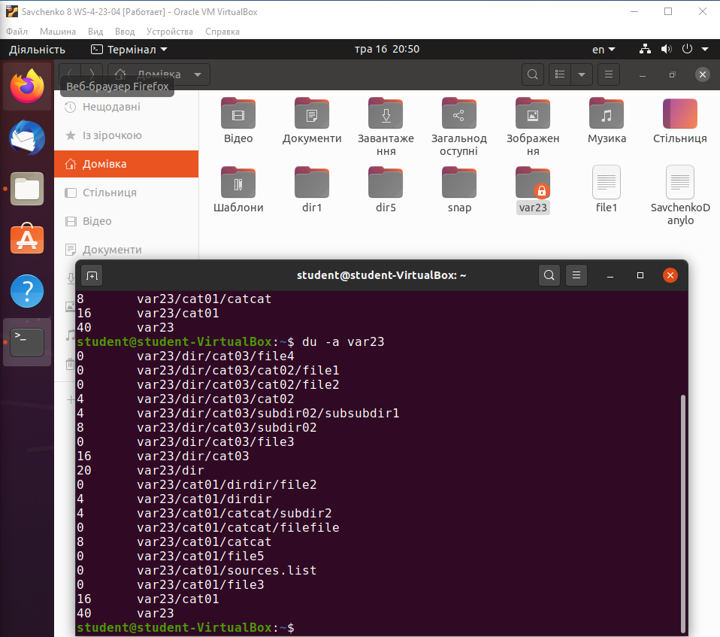

Рис.13. Результат виконання завдання

Результат виконання завдання:

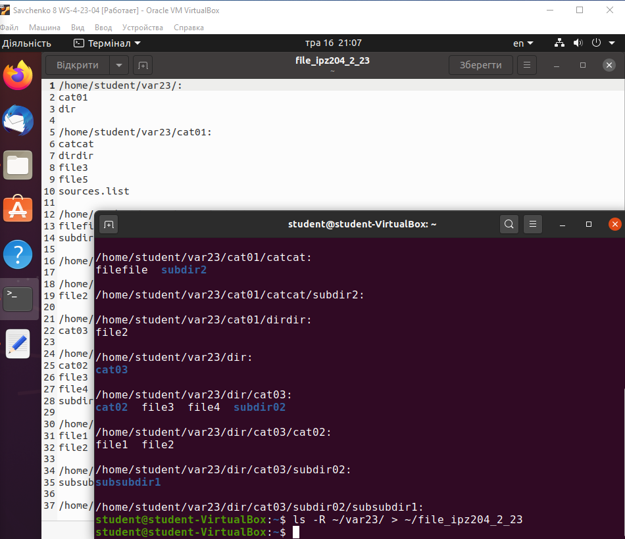

Рис.14. Результат виконання завдання

Результат виконання завдання:

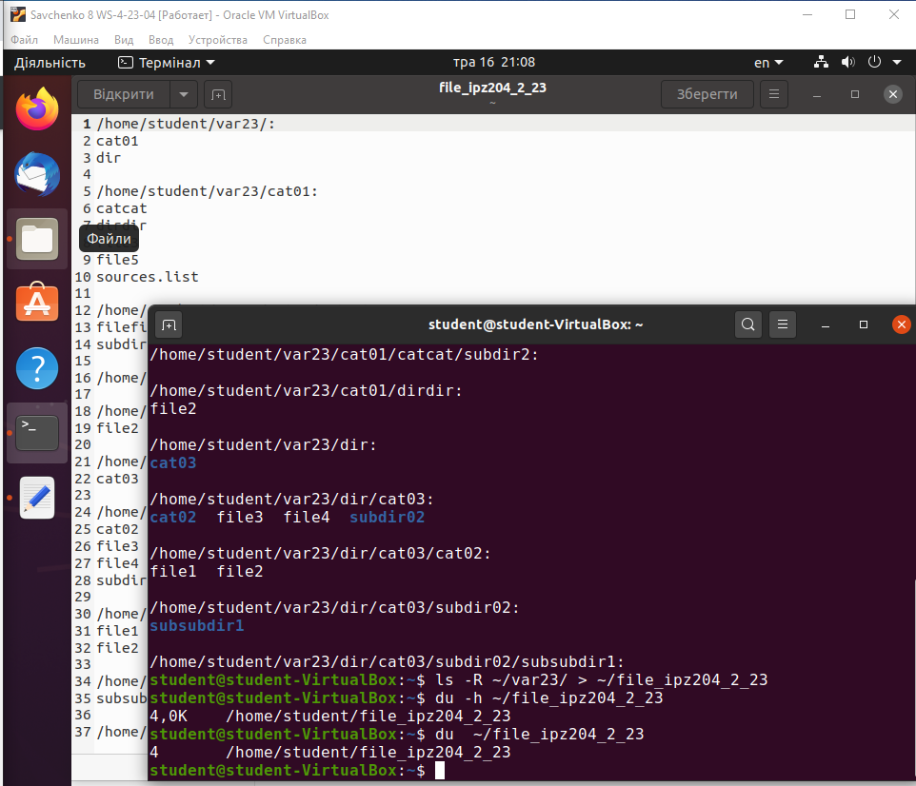

Рис.15. Результат виконання завдання

Результат однаковий, з -h надається більше іфнормації про розмір файлу.

**Завдання 9.5:**

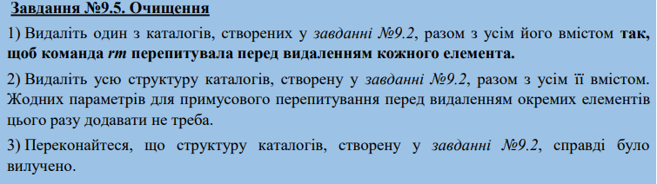

Результат виконання завдання:

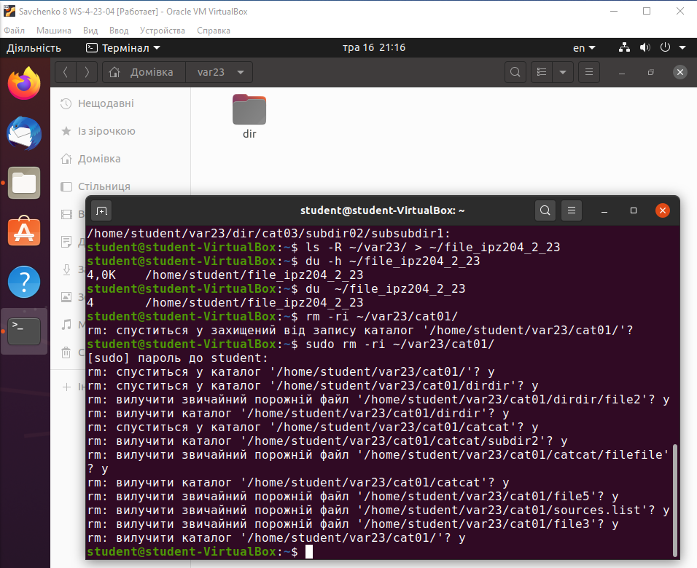

Рис.16. Результат виконання завдання

Результат виконання завдання:

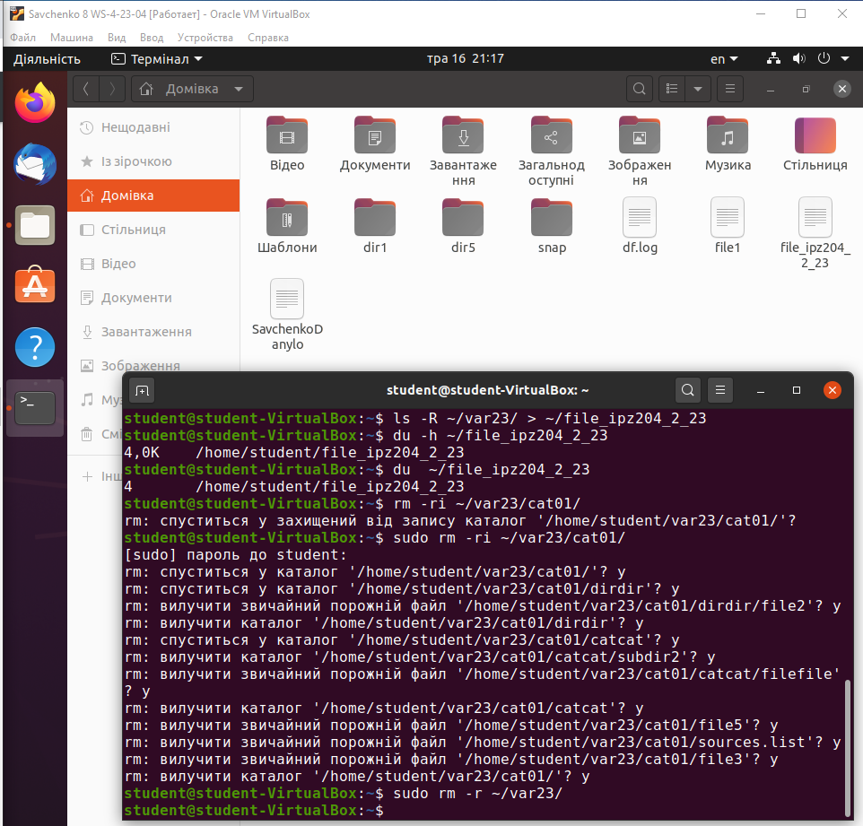

Рис.17. Результат виконання завдання

Результат виконання завдання:

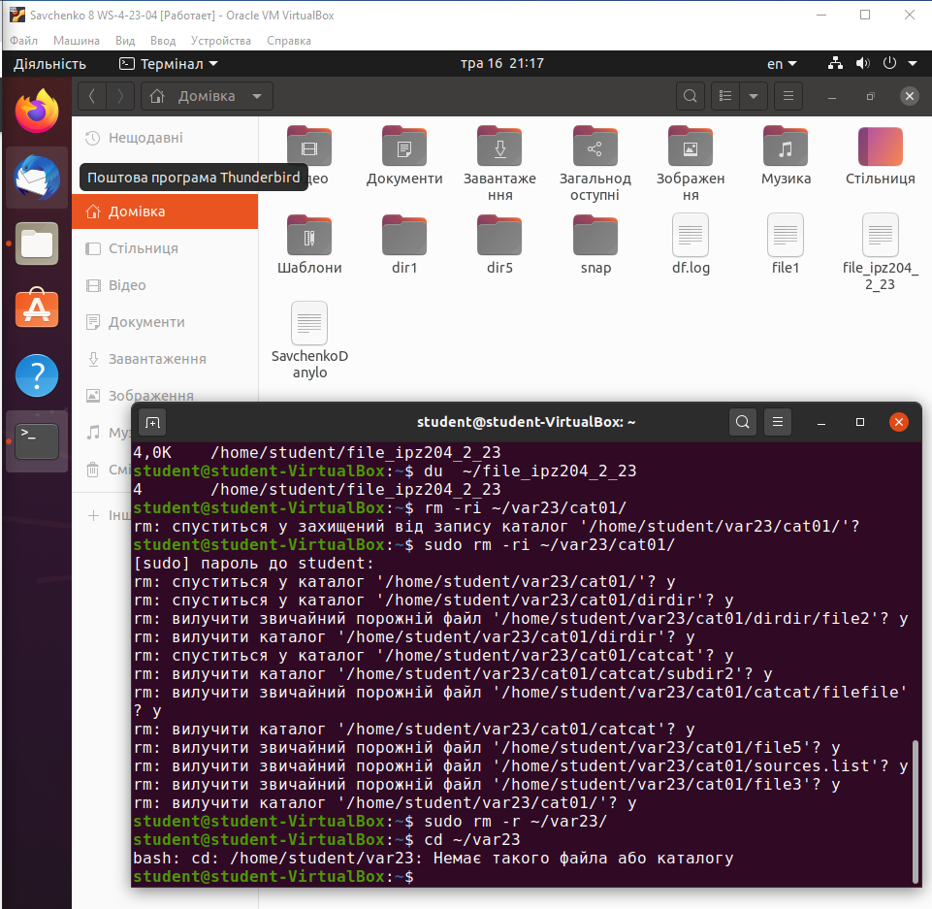

Рис.18. Результат виконання завдання

Структуру файлів дійсно було видалено.

***Висновок:*** вивчили базові особливості структури каталогів у Linux; навчилися використовувати основні команди для роботи з файлами та каталогами (навігація, пошук, створення, копіювання, переміщення, перейменування, вилучення) у Linux на прикладі Ubuntu Linux 18.04 LTS.